Схема размещения рекламных конструкций на территории
Жуковского муниципального округа Брянской области.
г.Жуковка

Схема размещения рекламной конструкции Ж-4-Б
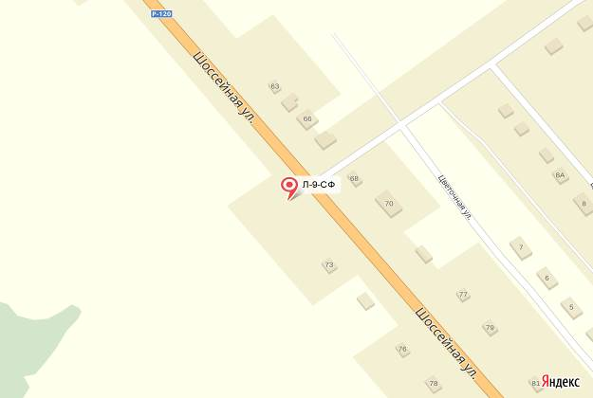
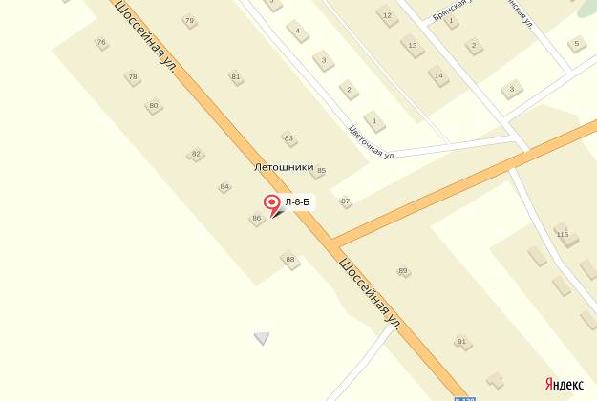
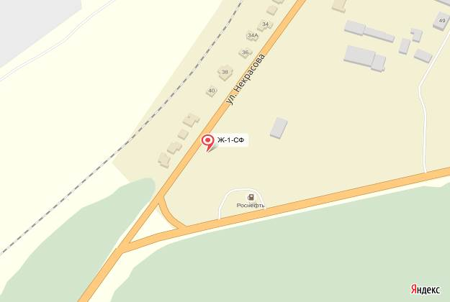
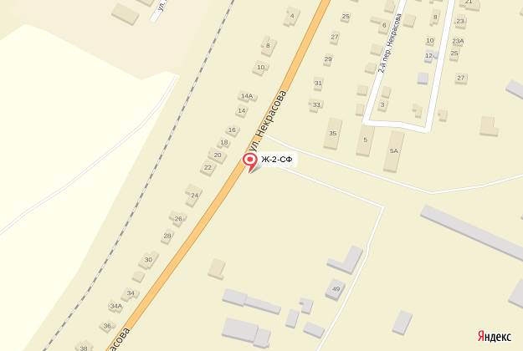
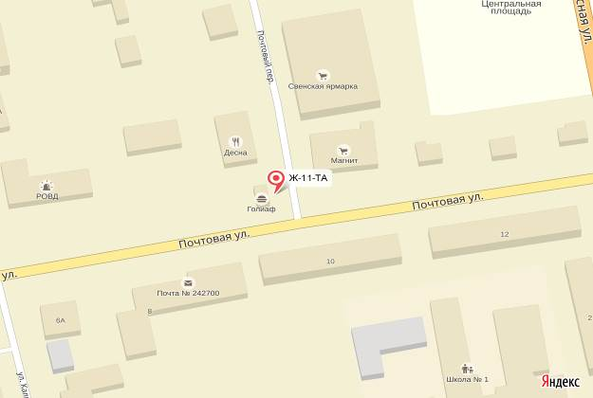
(координаты: 53,529149 33,729943)
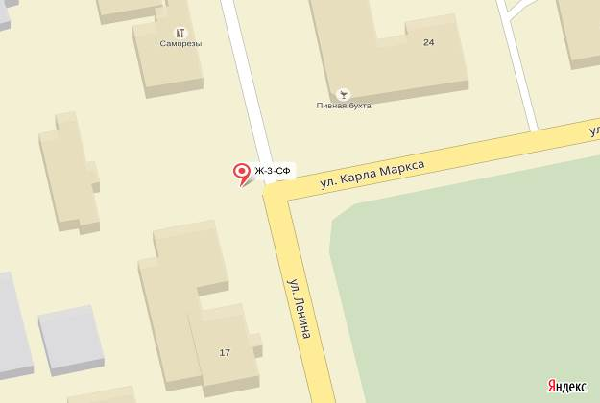
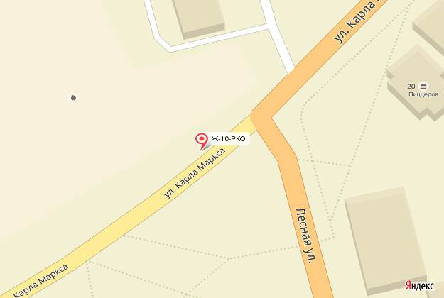
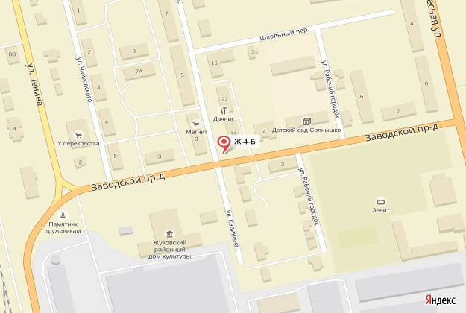
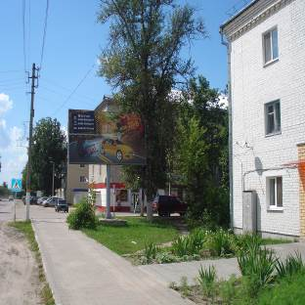
Рекламная конструкция Ж-4-Б
тип- билборд;
вид- отдельно стоящая;
количество сторон-2;
размер 3,0м х 6х0м;
общая площадь информационного
поля- 36 кв.м ;
форма собственности имущества, к
которому присоединяется рекламная
конструкция- земельный участок,
государственная собственность на
который не разграничена.

